697.137

ВЛИЯНИЕ ВЛАЖНОСТИ НА АГБС-К

Л.Л. Крыкова¹, В.В. Витущенко¹, И.И. Овчинников²
¹студент СГТУ имени Гагарина Ю.А.
²доцент кафедры «Транспортное строительство» СГТУ имени Гагарина Ю.А.

Аннотация. В данной статье рассматривается влияние влажности на АГБС-К. Проведен опыт в котором изготовлено три пробы образцов АГБС-К с разными условиями хранения. Условия хранения отличались разным процентом влажности.
Ключевые слова: влажность, прочность, битум, образцы, нагрузка

EFFECT OF HUMIDITY ON AGBS-K

L.L. Krykova¹, V.V. Vitushchenko¹, I.I. Ovchinnikov²
¹Student of Yuri Gagarin State Technical University of Saratov
²Associate Professor, Department of Transport Construction
Yuri Gagarin State Technical University of Saratov

Abstract. This article examines the effect of humidity on the battery-K. An experiment was conducted in which three samples of AGRS-K samples with different storage conditions were produced. The storage conditions differed in different percentages of humidity.
Keywords: moisture, strength, bitumen, samples, load

В последнее время в дорожном строительстве идет тенденция на использование сфрезерованного старого покрытия с последующей его повторной укладкой и добавлением новых материалов, таких как цемент и, в зависимости от дороги, битумной эмульсии. Технология холодного ресайклинга активно применяется при реконструкции старых дорог. Она позволяет уменьшить стоимость реконструкции, а также повышает сроки эксплуатации дороги [4]. В данной статье будет разобран проведенный опыт по влиянию влажности на набор прочности АГБС-К на примере образцов.
Согласно ГОСТ Р 70197.1-2022 АГБС-К – подвид асфальтогранулобетонной смеси с применением битумной эмульсии или вспененного вязкого битума в комплексе с минеральным вяжущим. Для проведения опыта использовались материалы, указанные в табл. 1 [1].

Таблица 1
Щебень (известковый) М 800 | 36 % | 14,4 кг
Асфальтная крошка | 50 % | 20 кг
Цемент М 500 | 5 % | 2,0 кг
Битумная эмульсия Б-2 | 3 % | 1,2 л
Вода | 6 % | 2,4 л
Всего были сделаны 3 пробы по 40 кг, в одной пробе получилось по 10 образцов АГБС-К (вес одного образца 4 кг). Каждая проба помещалась для хранения в разные среды, характеристики которых указаны в табл. 2.

Таблица 2
Пробы | 1 | 2 | 3
Температура t, град | 24 | 24 | 24
Влажность W, % | 32 | 90 | 15
Доп. условия | При естественной влажности | Эксикатор  с водой | Эксикатор  со силикагелем

Согласно ГОСТ 10180-2012, первые испытания проводились на 7 сутки с момента формовки образцов на прессе «ТЕСТПРЕСС ТП-1-100» методом непрямого растяжения. Образец помещается в устройство для испытания на непрямое растяжение таким образом, чтобы оси деформаций были перпендикулярны нагрузочным пластинам и при этом рабочая поверхность пластин плотно прилегала к образцу. Затем устройство с образцом помещается на пресс, в котором запускается программа для испытания образцов согласно ГОСТ 10180-2012. Результаты представлены в табл. 3 и на рис. 1 [2].

Таблица 3
Образцы | Первая проба, МПа | Вторая проба, МПа | Третья проба, МПа
1 | 0,38 | 0,40 | 0,45
2 | 0,42 | 0,41 | 0,42
3 | 0,39 | 0,40 | 0,44
4 | 0,40 | 0,38 | 0,41
5 | 0,40 | 0,39 | 0,43
Среднее значение | 0,40 | 0,40 | 0,43

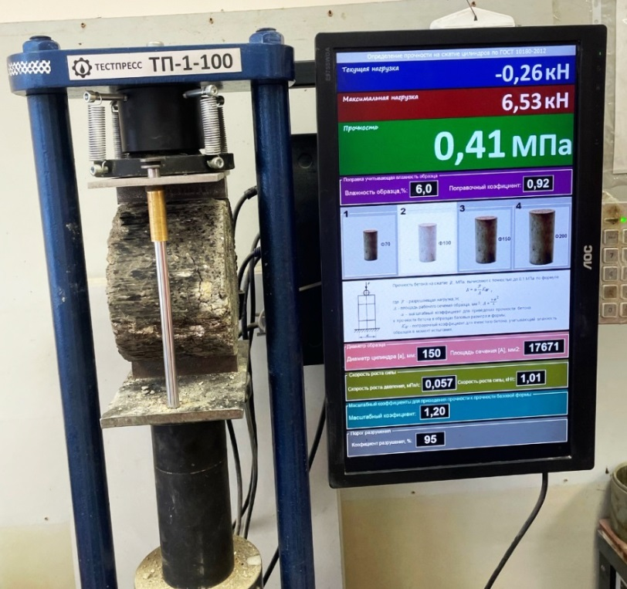

Рис. 1 испытания на 7 сутки

По данным, полученным на 7 сутки, можно предположить, что образцы из проб с менее влажной средой показали большую прочность относительно образцов, имеющих более высокую влажность.
Окончательные испытания были проведены по прошествии 28 суток, результаты представлены в табл. 4 и на рис. 2.

Таблица 4
Образцы | Первая проба, МПа | Вторая проба, МПа | Третья проба, МПа
1 | 0,43 | 0,41 | 0,50
2 | 0,41 | 0,39 | 0,45
3 | 0,44 | 0,40 | 0,47
4 | 0,42 | 0,39 | 0,46
5 | 0,43 | 0,42 | 0,47
Среднее значение | 0,43 | 0,40 | 0,47

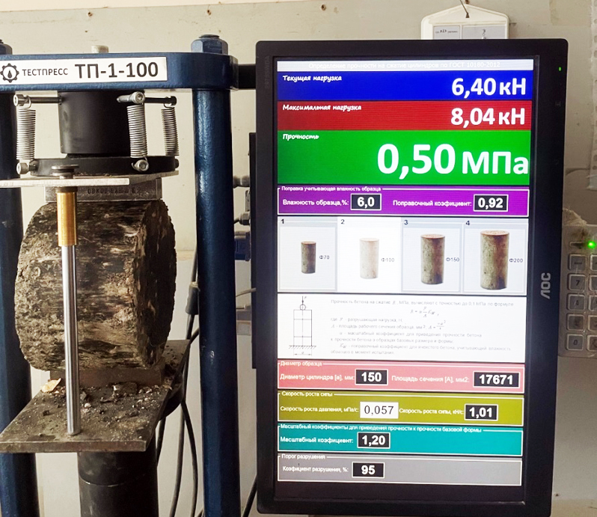

Рис. 2. Испытания на 28 сутки

Проведенные на 28 сутки испытания лишь усилили разницу в прочностных характеристиках относительно испытаний на 7 сутки. Из средней прочности видно, что образцы второй пробы набрали меньшую прочность относительно образцов первой и третьей проб [3].
Таким образом, избыточная влажность негативно влияет на прочностные характеристики АГБС-К.

СПИСОК ИСТОЧНИКОВ

1. ГОСТ Р 70197.1-2022. Дороги автомобильные общего пользования. Смеси органоминеральные холодные с использованием вторичного асфальтобетона. Общие технические условия.
2. ГОСТ 10180-2012. БЕТОНЫ Методы определения прочности по контрольным образцам»
3. ОДМ 218.6.1.005-2021. Методические рекомендации по восстановлению асфальтобетонных покрытий и оснований автомобильных дорог методом холодной регенерации.
4. Wirtgen. Технология холодного ресайклинга. 2012.

